Nota de prensa

Prometidas por el presidente Hernández
Damnificados de los bordos del río Blanco pronto ocuparán sus nuevas viviendas
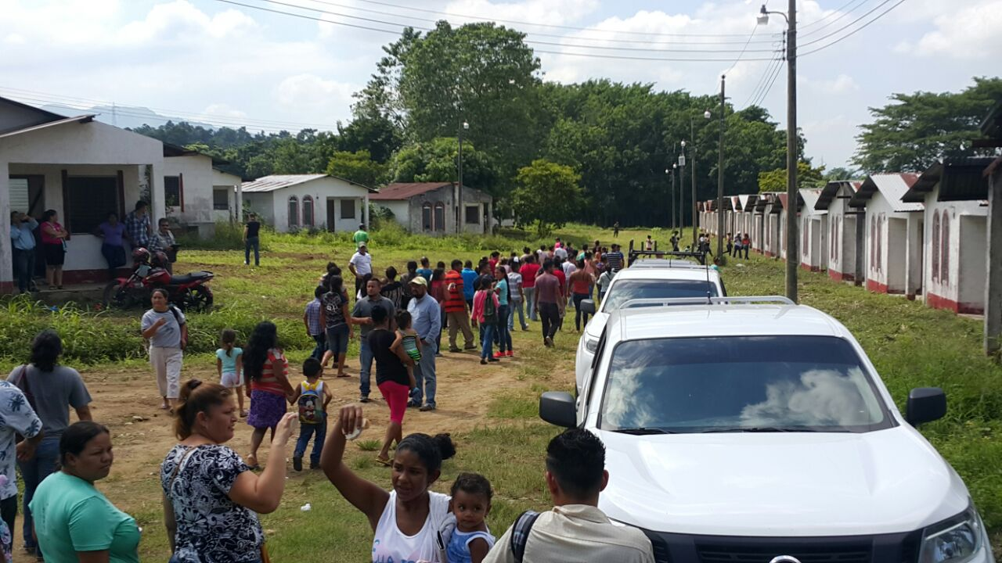
- Los afectados ya conocieron el lugar donde vivirán dentro de poco tiempo.

San Pedro Sula, 1 de noviembre.- Decenas de familias damnificadas por las recientes inundaciones de los bordos del río Blanco transforman su desgracia en un futuro prometedor al cumplirse la promesa del presidente Juan Orlando de otorgarles una vivienda digna para que tengan una vida mejor.
El mandatario conformó el pasado fin de semana una Fuerza de Tarea Interinstitucional, que tiene a sus ministros y otras autoridades del Gobierno atendiendo las secuelas de las inundaciones de los últimos días.
Además, el mandatario y su esposa, la primera dama, Ana García de Hernández, en distintos frentes, se trasladaron a diferentes lugares para conocer directamente la realidad que aqueja a miles de hondureños damnificados.

Fue así que el pasado martes, el presidente Hernández visitó a las familias damnificadas en los bordos del rio Blanco, en San Pedro Sula, Cortés, y se comprometió a mejorar sus condiciones de vida.

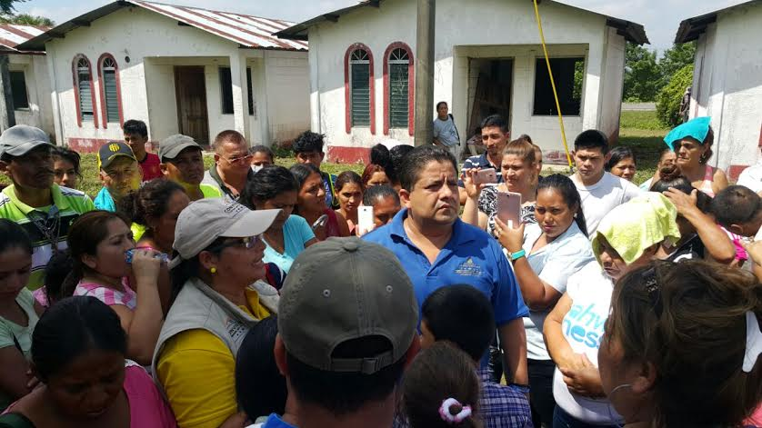

“Mañana (hoy miércoles), a las 9:00 de la mañana, estarán dos buses para llevarlos a conocer el proyecto de vivienda. Quiero que adquieran el compromiso, los que todavía no lo tienen, de reubicarse en esas viviendas, que son dignas y se las merecen ustedes y sus familias”, dijo Hernández.

El mandatario dio a conocer a los damnificados que se han construido dos proyectos habitacionales donde serán reubicados, si así lo desean. El primero está en El Progreso, Yoro con 300 casas; el segundo es de 1,100 casas en Jucutuma, Choloma, Cortés. Ambos proyectos podrán albergar a 1,400 familias.

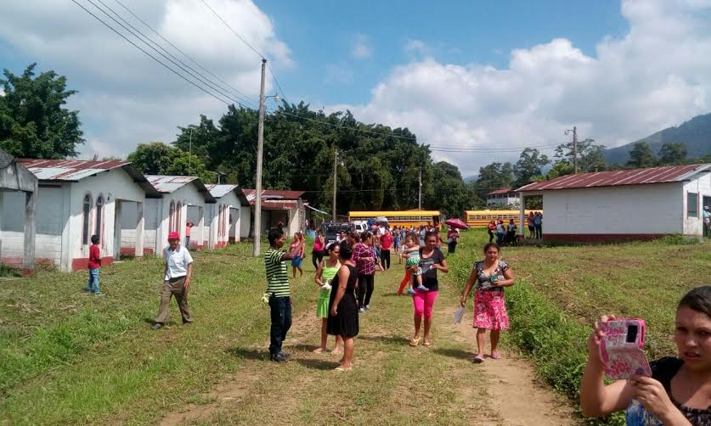
Hoy por la mañana, los integrantes de la Fuerza de Tarea, en el Valle de Sula, coordinaron el traslado de los habitantes de los bordos del rio Blanco para que conocieran el proyecto habitacional, al cual, gracias a la gestión presidencial, podrán trasladarse dentro de poco tiempo.
El mandatario expresó a estos hondureños, en el sector de los bordos, que “vengo acá a este sector a darles una respuesta al trabajo que ya se ha venido haciendo de parte de las instituciones de socorro del Estado”, y eso hoy es una realidad.

